«ЗАКАЛИВАНИЕ ДЕТЕЙ В ДОМАШНИХ УСЛОВИЯХ»
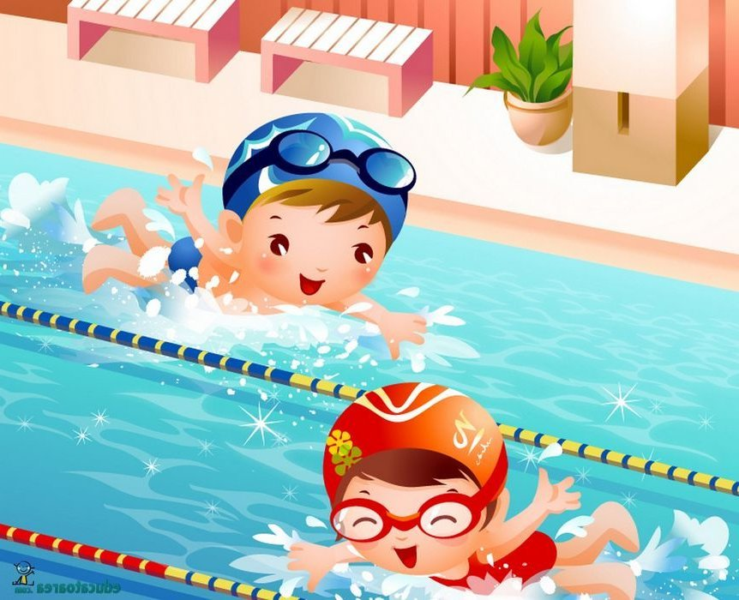

Закаливание – это система мероприятий, направленная на повышение устойчивости организма ребенка ко всем неблагополучным факторам внешней среды.
Для закаливания вашего ребенка можно использовать все природные факторы: солнце, воздух, воду.
Однако, прежде чем начать закаливание дома, проконсультируйтесь с врачом, воспитателем или инструктором по физической культуре.
Помните! Закаливающие процедуры должны вызывать у ребенка положительные эмоции, иначе оздоравливающий эффект будет сведен на нет.
- Закаливание надо начинать и проводить только при полном здоровье ребенка.
- Необходимо постоянно увеличивать интенсивность закаливания.
- Учитывайте особенности возраст вашего ребенка.
- Начинайте закаливание в теплый период года.
- Принимайте закаливающие процедуры вместе с ребенком.

Пусть ваш малыш будет здоров!

